Nama : Hafidz Al Afaf

NIM : L200170134

Kelas : C

**LAPORAN PRAKTIKUM PBO MODUL 5**

Karena altihan 1 dan 2 saya sudah selesai saat praktikum di kelas, maka saya hanya membuat latihan 3.

**Overloading Constructor**

1. Membuat method yang sama tetapi parameternya berbeda.

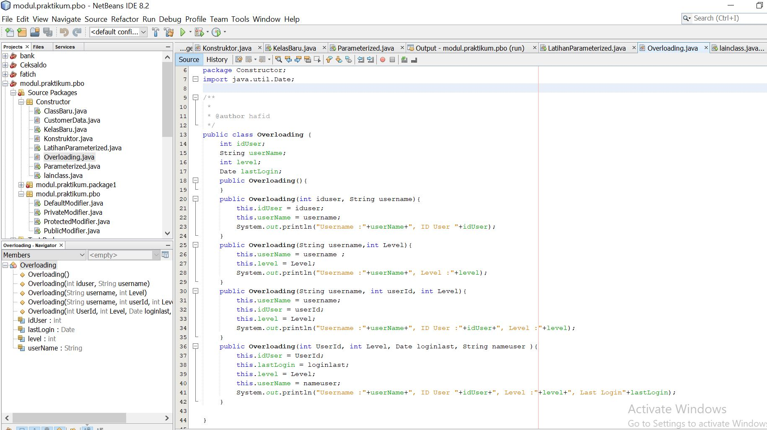

1. Membuat class baru dengan main method untuk membuat objek dari kelas yang sudah dibuat sebelumnya.

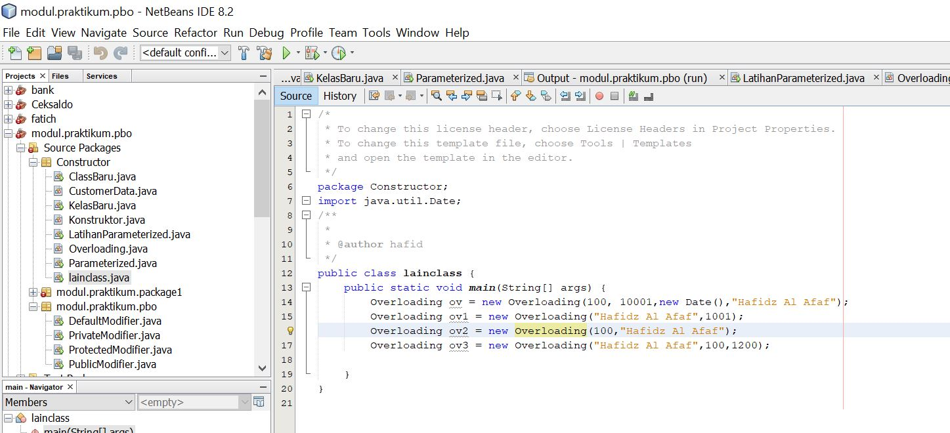

1. Hasil dari program setelah dijalankan

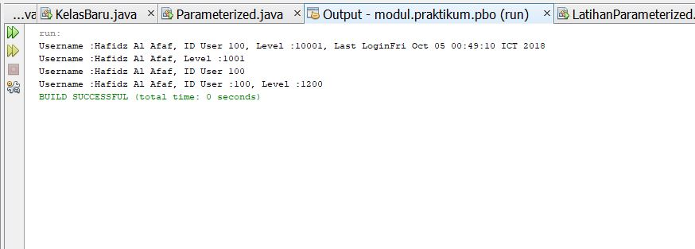

1. Membuat class baru dengan variable nama, alamat, tanggal lahir, pekerjaan dan gaji. Lalu buat overloadingnya.

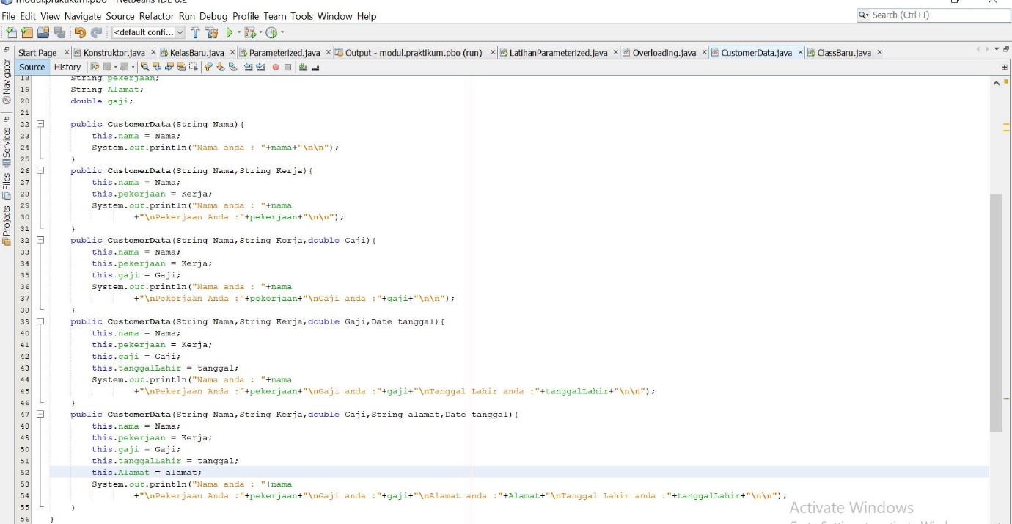

1. Membuat class baru, membuat main method lalu membuat 10 objek customer dari class CustomerData.

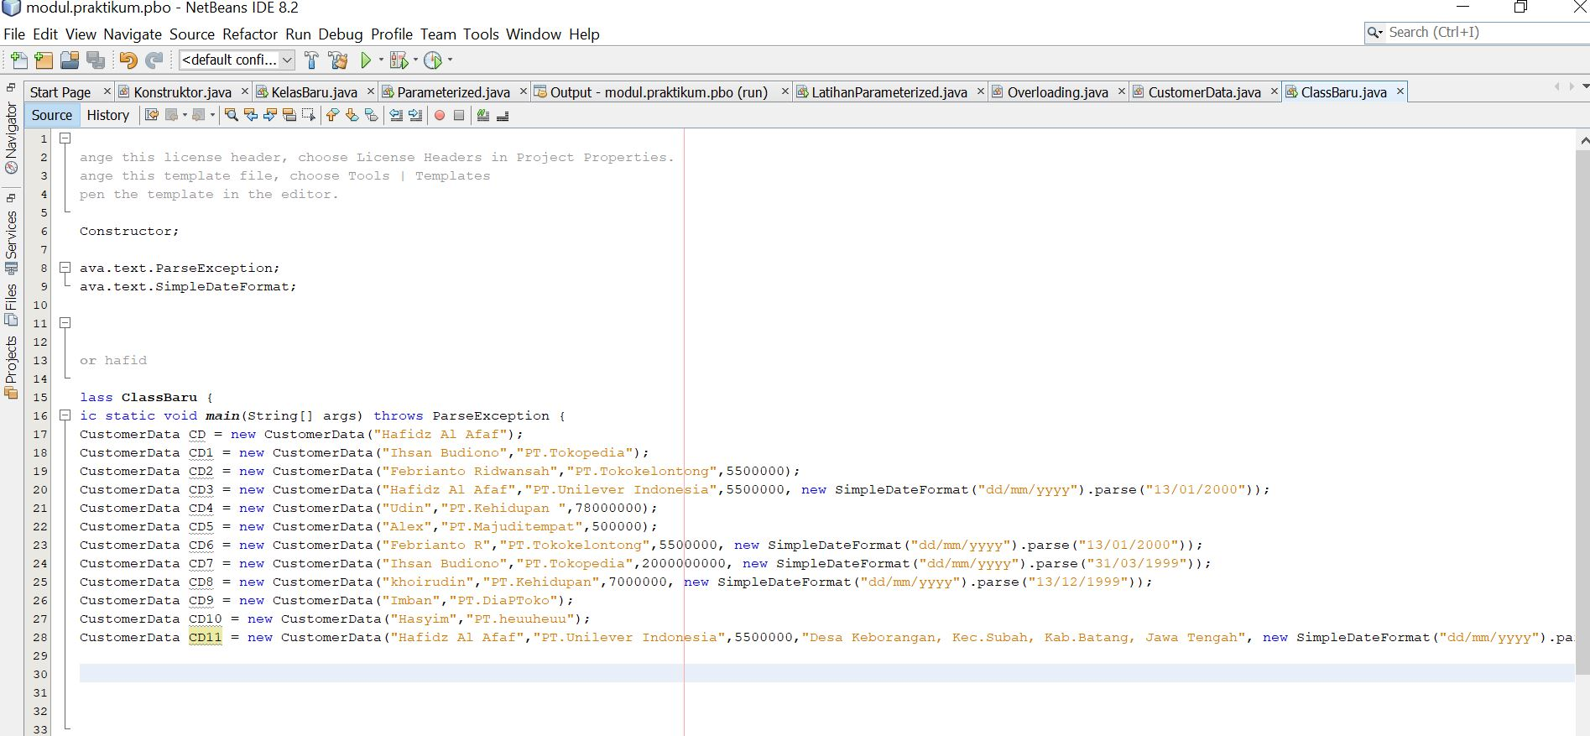

1. Hasil setelah program dijalankan.

